ЕГЭ-2018, вариант 18
1. Определите, атомы каких двух из указанных в ряду элементов имеют на внешнем энергетическом уровне один электрон.
1) 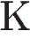
2) 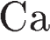
3) 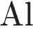
4) 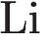
5) 
2. Из указанных в ряду химических элементов выберите три элемента, которые в Периодической системе химических элементов Д. И. Менделеева находятся в одном периоде.
Расположите выбранные элементы в порядке возрастания их металлических свойств.
1) 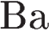
2) 
3) 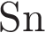
4) 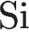
5) 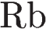
3. Выберите два элемента, низшая степень окисления которых равна –1.
1) 
2)
3)
4)
5) 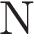
4. Из предложенного перечня выберите два вещества, в молекулах которых имеются как полярные, так и неполярные ковалентные связи.
1) 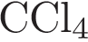
2) 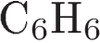
3) 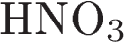
4) 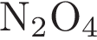
5) 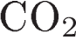
5. Установите соответствие между формулой вещества и классом неорганических соединений, к которому оно принадлежит.
ФОРМУЛА ВЕЩЕСТВА |  | КЛАСС СОЕДИНЕНИЙ
А) 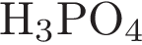  Б) 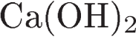  В) 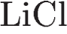 |  | 1) щелочь  2) нерастворимое основание  3) кислота  4) средняя соль
6. Из предложенного перечня выберите две пары веществ, в каждой из которых при взаимодействии водород не выделяется.
1) 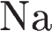 и
2) и 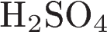
3) и
4) и 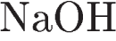
5) и 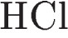
7. В пробирку с малорастворимым соединением Х добавили раствор Y. В результате реакции наблюдали растворение осадка.
Из предложенного перечня выберите вещества X и Y, которые могут вступать в описанную реакцию.
1)
2) 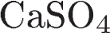
3) 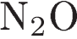
4)
5) 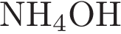
8. Установите соответствие между формулой вещества и реагентами, с каждым из которых это вещество может взаимодействовать: к каждой позиции, обозначенной буквой, подберите соответствующую позицию, обозначенную цифрой.

ФОРМУЛА ВЕЩЕСТВА |  | РЕАГЕНТЫ
A) 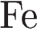  Б) 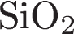  В) 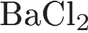  Г) 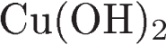 |  | 1) 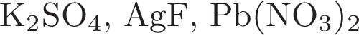  2) 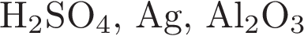  3) 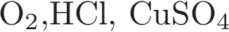  4) 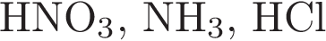  5) 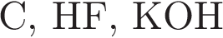
9. Установите соответствие между формулой вещества и реагентами, с каждым из которых это вещество может взаимодействовать: к каждой позиции, обозначенной буквой, подберите соответствующую позицию, обозначенную цифрой.
ФОРМУЛА ВЕЩЕСТВА |  | РЕАГЕНТЫ
A)  Б) 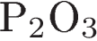  B) 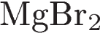  Г) 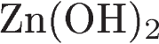 |  | 1) 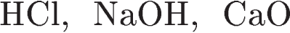  2) 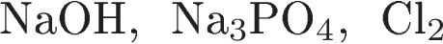  3) 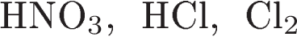  4) 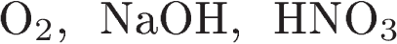  5) 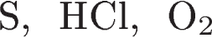
10. Задана следующая схема превращений веществ:
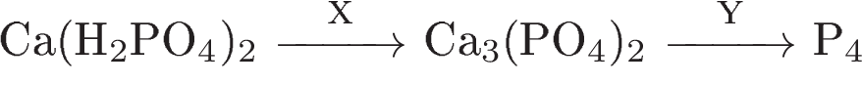
Определите, какие из указанных веществ являются веществами X и Y.
1)
2) 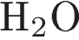
3)
4)
5)
11. Установите соответствие между названием вещества и его молекулярной формулой: к каждой позиции, обозначенной буквой, подберите соответствующую позицию, обозначенную цифрой.
НАЗВАНИЕ ВЕЩЕСТВА |  | МОЛЕКУЛЯРНАЯ ФОРМУЛА
А) пропановая кислота  Б) бутанол  В) пропаналь |  | 1) 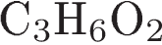  2) 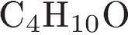  3) 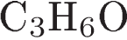  4) 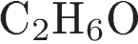
12. Из предложенного перечня выберите два вещества, в молекулах которых находятся атомы углерода только в sp³-гибридном состоянии.
1) ацетилен
2) изобутан
3) ацетон
4) бутанол-1
5) уксусная кислота
13. Из предложенного перечня выберите два вещества, которые обесцвечивают бромную воду.
1) этан
2) бутадиен-1,3
3) бензол
4) толуол
5) гексин-1
14. Из предложенного перечня выберите два вещества, с которыми реагируют и глюкоза, и сахароза.
1) 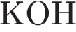
2)
3) 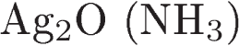
4) 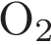
5) 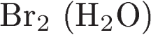
15. Из предложенного перечня выберите два вещества, которые реагируют как с сильными кислотами, так и с щелочами.
1) глицин
2) глюкоза
3) анилин
4) цистеин
5) этиламин
16. Установите соответствие между реагирующими веществами и органическим продуктом, который преимущественно образуется при взаимодействии этих веществ: к каждой позиции, обозначенной буквой, подберите соответствующую позицию, обозначенную цифрой.
РЕАГИРУЮЩИЕ ВЕЩЕСТВА |  | ПРОДУКТ ВЗАИМОДЕЙСТВИЯ
А) 2-бромпропан и натрий  Б) хлорэтан и 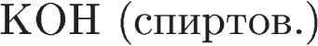  В) хлорэтан и 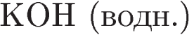  Г) бутен-2 и водород |  | 1) гексан  2) 2,3-диметилбутан  3) этанол  4) бутан  5) этаналь  6) этен
17. Установите соответствие между реагирующими веществами и органическим продуктом их взаимодействия: к каждой позиции, обозначенной буквой, подберите соответствующую позицию, обозначенную цифрой.
РЕАГИРУЮШИЕ ВЕЩЕСТВА |  | ОРГАНИЧЕСКИЙ ПРОДУКТ  РЕАКЦИИ
A) 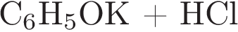  Б) 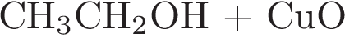  В)  Г) 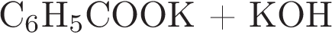 |  | 1)  2) 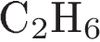  3) 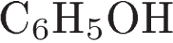  4) 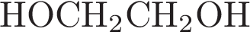  5) 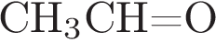  6) 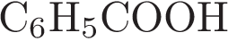
18. Задана следующая схема превращений веществ:

Определите, какие из указанных веществ являются веществами 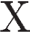 и 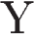.
1) 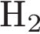
2) 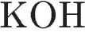 (водн. р-р)
3) (сп. р-р)
4) 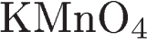
5) 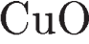
19. Из предложенного перечня типов реакций выберите два, которые характеризуют взаимодействие газообразных аммиака и хлороводорода.
1) реакция соединения
2) экзотермическая
3) окислительно-восстановительная
4) реакция обмена
5) эндотермическая
20. Из предложенного перечня внешних воздействий выберите два воздействия, которые не влияютна скорость реакции натрия с азотной кислотой.
1) изменение концентрации кислоты
2) изменение площади поверхности соприкосновения реагентов
3) изменение концентрации водорода
4) изменение температуры
5) изменение давления
21. Установите соответствие между формулой вещества и степенью окисления азота в нем: к каждой позиции, обозначенной буквой, подберите соответствующую позицию, обозначенную цифрой.
ФОРМУЛА ВЕЩЕСТВА |  | СТЕПЕНЬ ОКИСЛЕНИЯ АЗОТА
A) 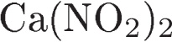  Б) 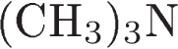  B) 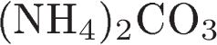  Г) 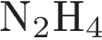 |  | 1) −3  2) −2  3) +2  4) +3  5) +4  6) +5
22. Установите соответствие между формулой вещества и продуктами электролиза водного раствора этого вещества, образовавшимися на инертных электродах: к каждой позиции, обозначенной буквой, подберите соответствующую позицию, обозначенную цифрой.
ФОРМУЛА СОЛИ |  | ПРОДУКТЫ ЭЛЕКТРОЛИЗА
A) 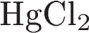  Б) 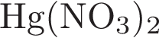  В)  Г) 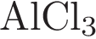 |  | 1) 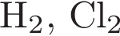  2) 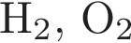  3) 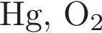  4) 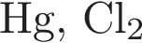  5) 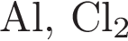
23. Установите соответствие между названием соли и отношением этой соли к гидролизу: к каждой позиции, обозначенной буквой, подберите соответствующую позицию, обозначенную цифрой.
НАЗВАНИЕ СОЛИ |  | ОТНОШЕНИЕ К ГИДРОЛИЗУ
А) сульфид железа (II)  Б) сульфат железа (III)  В) нитрат аммония  Г) гипохлорит натрия |  | 1) гидролизуется по катиону  2) гидролизуется по аниону  3) не гидролизуется  4) гидролизуется как по катиону, так и по аниону
24. Установите соответствие между уравнением обратимой химической реакции и направлением смещения химического равновесия при нагревании: к каждой позиции, обозначенной буквой, подберите соответствующую позицию, обозначенную цифрой.
УРАВНЕНИЕ РЕАКЦИИ |  | НАПРАВЛЕНИЕ СМЕЩЕНИЯ  ХИМИЧЕСКОГО РАВНОВЕСИЯ
А)  Б)  В)  Г) |  | 1) в сторону продуктов реакции  2) в сторону исходных веществ  3) положение равновесия не зависит от температуры
25.Установите соответствие между формулами газов и реагентом, с помощью которого их можно различить: к каждой позиции, обозначенной буквой, подберите соответствующую позицию, обозначенную цифрой.
ФОРМУЛЫ ГАЗОВ |  | РЕАГЕНТ
A) 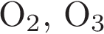  Б) 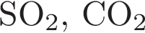  В) 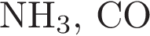  Г) 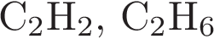 |  | 1) лакмус  2) 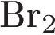 (водн.)  3)  4) 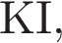 крахмал  5) 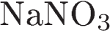
26. Установите соответствие между смесью и способом её разделения: к каждой позиции, обозначенной буквой, подберите соответствующую позицию, обозначенную цифрой.
СМЕСЬ |  | СПОСОБ РАЗДЕЛЕНИЯ
А) хлорид лития и кварцевый песок  Б) жидкий азот и кислород  В) хлорид серебра и хлорид калия  Г) вода и изопропанол |  | 1) фракционной перегонкой  2) обработка водой  3) декантацией  4) охлаждением  5) с помощью магнита
27. Вычислите массу 15 %-го раствора вещества, который можно получить разбавлением 200 г 36 %-го раствора. Ответ дайте в граммах с точностью до целых.
28. При разложении нитрата меди (II) образовалось 12 л оксида азота (IV). Вычислите объём образовавшегося кислорода. Объёмы газов измерены при одинаковых условиях. Ответ дайте в литрах с точностью до целых.
29. При разложении перманганата калия образовалось 8,96 л кислорода (измерено при н. у.). Вычислите массу перманганата, который вступил в реакцию. Ответ дайте в граммах с точностью до десятых.
30. Для выполнения задания используйте следующий перечень веществ: нитрат серебра (I), ортофосфат меди (II), гидроксид железа (III), магний, хлорид натрия. Допустимо использование водных растворов веществ.
Из предложенного перечня веществ выберите вещества, между которыми возможна окислительно-восстановительная реакция, и запишите уравнение этой реакции. Составьте электронный баланс, укажите окислитель и восстановитель.
31. Для выполнения задания используйте следующий перечень веществ: нитрат серебра (I), ортофосфат меди (II), гидроксид железа (III), магний, хлорид натрия. Допустимо использование водных растворов веществ.
Из предложенного перечня веществ выберите вещества, между которыми возможна реакция ионного обмена. Запишите молекулярное, полное и сокращённое ионное уравнения этой реакции.
32. Порошок магния нагрели с избытком кремния. Полученное твёрдое вещество частично растворилось в соляной кислоте с выделением газа, который пропустили через раствор щёлочи. При подкислении образовавшегося раствора соляной кислотой раствор помутнел вследствие образования нерастворимого в воде вещества. Напишите уравнения четырёх описанных реакций.
33. Напишите уравнения реакций, с помощью которых можно осуществить следующие превращения:

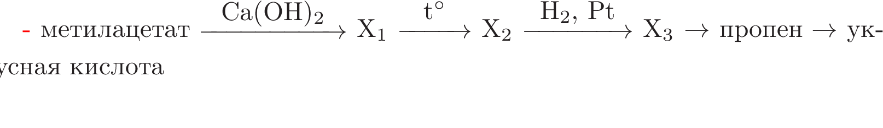

При написании уравнений реакций используйте структурные формулы органических веществ.
34. Какую массу оксида хрома (VI) следует добавить к 275 г 10 %-ного раствора хромовой кислоты, чтобы увеличить ее массовую долю в полтора раза?
В ответе запишите уравнения реакций, которые указаны в условии задачи, и приведите все необходимые вычисления (указывайте единицы измерения искомых физических величин).
35. При нитровании 26,5 г гомолога бензола получено 30,2 г мононитропроизводного. Выход продукта составил 80 %, других нитропроизводных не образовалось. Установите молекулярную формулу углеводорода, изобразите его структурную формулу и напишите уравнение реакции с хлором на свету.

